# 微生物II

罗逸杰 2024年6月14日（除了名词解释和贺银成之外的部分都总结到这里，额外整理了填空题）

6个名词解释*4分

10判断*1

24五选一*1

3简答*10

论述*12

没有填空题！为我的复习减轻难度

# 细菌总论

微生物分三种：真核细胞型微生物、原核细胞型微生物、非细胞型微生物

滤过除菌，不能除去病毒、支原体、衣原体。

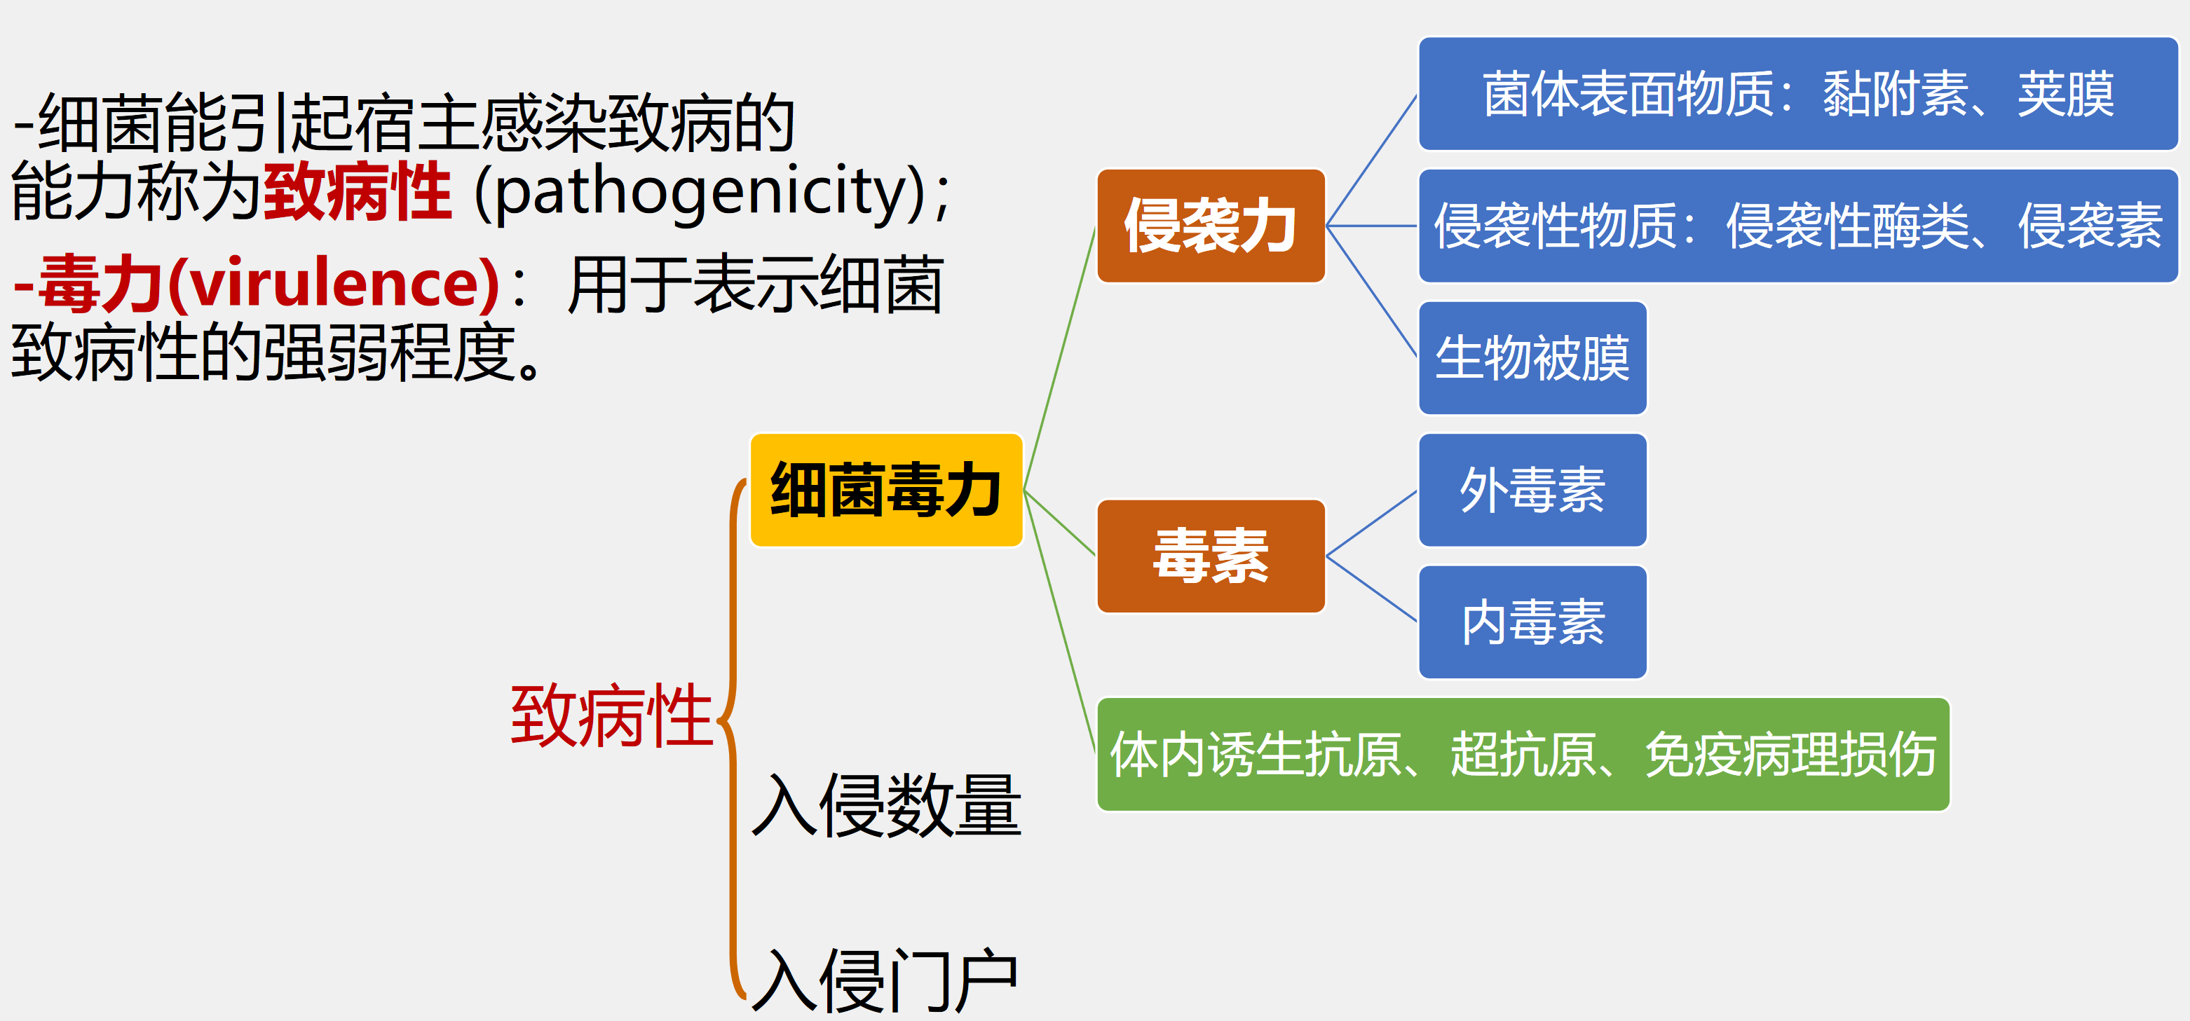

侵袭力 (invasiveness) -致病菌突破宿主皮肤、黏膜等生理屏障，进入机体并在体内定植、繁殖和扩散的能力

类毒素(toxoid)是经甲醛处理后,失去了毒性但仍保持免疫原性的外毒素制成的生物制品。

抗毒素(antitoxin)：机体产生的特异性针对毒素的抗体

试比较革兰阳性菌及革兰阴性菌在细胞壁结构上的差异？

侵袭力

菌毛 分类 致病性和遗传变异的作用

细菌L型的生物学特征、医学意义

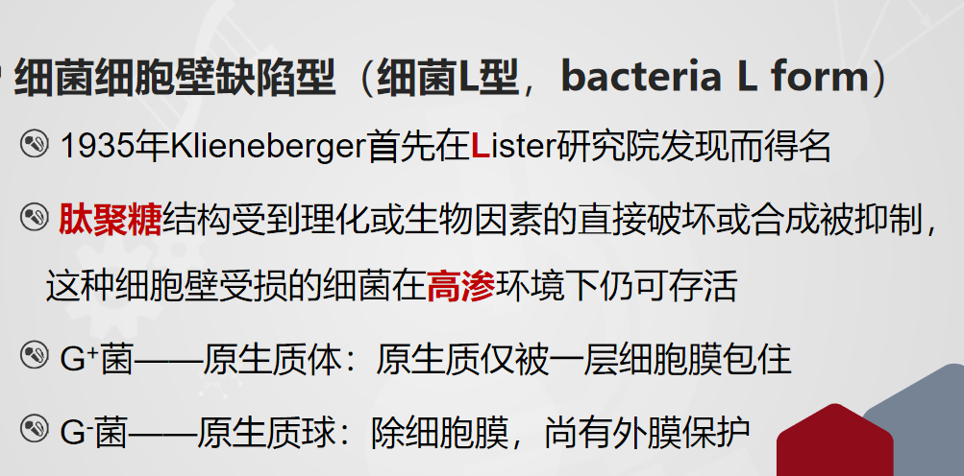



某些L-型仍有一定致病性，常引起慢性感染，如尿路感染、骨髓炎、心内膜炎等 如果在工作中遇到使用作用于细胞壁的抗生素治疗感染，出现了明显的感染症状， 但是常规细菌培养呈阴性的情况，应如何确诊和治疗这类细菌所带来的感染呢？ ——应该考虑细菌L型感染的可能性，并进行高渗培养以明确诊断，之后更换抗菌 药物

内毒素和外毒素的产生、区别

三种外毒素及其机理

外毒素 三个分类 致病机制和病

外毒素分为三大类:神经毒素;细胞毒素;肠毒素。

(1)神经毒素:如破伤风梭菌产生的神经毒素。引起骨骼肌强制性痉挛。作用机制氏阻断上、下神经原间正常抑制性神经冲动传递。

(2)细胞毒素:如白喉棒状杆菌产生的白喉毒素。作用机制主要氏抑制细胞蛋白质合成,引起肾上腺出血、心肌损伤、外周神经麻痹。

(3)肠毒素:如霍乱弧菌产生肠毒素。作用机制氏激活肠粘膜腺苷酸环化酶,提高细胞内cAMP水平,引起呕吐、腹泻、钠离子与水分大量丢失。

生长曲线

2. 细菌生长曲线，分期和各期特点以及医学意义

1、什么是生长曲线？简述其对医学的意义

什么是噬菌体？试述噬菌体与宿主菌的相互关系。

噬菌体的概念特征分类及各类噬菌体对宿主细胞的作用意义

温和噬菌体在遗传变异方面的意义

温和噬菌体对遗传变异的意义

|  |  |
| --- | --- |
| 普遍性转导 | 局限性转导 |
| 毒性噬菌体或温和噬菌体：  溶菌末期装配错误，任何部位宿主DNA | 温和噬菌体：溶原末期错误切离；  仅前噬菌体和紧密连接的宿主DNA |
| 完全转导和流产转导 | 频率高 |

根据与宿主菌的相互关系，噬菌体可以分成两种类型：毒性噬菌体和温和噬菌体。

毒性噬菌体：能在宿主菌细胞内复制增殖，产生许多子代噬菌体，并最终裂解细菌。

温和噬菌体：感染宿主菌后，将其基因组整合于宿主菌中，随细菌基因组的复制而复制，并随细菌的分裂将噬菌体基因传给子代细菌。在细菌体内不产生子代菌体，不引起宿主菌裂解。整合在细菌基因组中的菌体称为前菌体。带有前噬菌体的细菌称为溶原性细菌。

医学意义：

毒性噬菌体的溶菌作用：具有高度的特异性，即一种噬菌体只能裂解一种与它相应的菌，因此可以用于未知细菌的鉴定与分型，这对流行病学调查、追查传染源等具有重要意义。

溶原性转换：某些前噬菌体可导致溶原性细菌的基因型和性状发生改变，许多细菌毒素产生、抗原结构和血清型别都与溶原性转换有关。

遗传物质转运工具：温和噬菌体还可作为遗传物质转运的工具。

“转座元件（transposable element） 一类不依赖于同源重组即可在细菌或其他生物的基因组（染色体、质粒和噬菌体基因组）中改变自身位置的独特DNA序列 其移动方式称为转位（transposition） 转位作用主要依赖自身合成的特异性转座酶”

插入序列 (insertion sequence, IS) 转座子 (transposon, Tn) 整合子 (integron, In)

“插入序列 (insertion sequence, IS) 长度不超过2000bp 两端为反向重复序列，是转座酶的识别位点 中心序列有转位酶基因及调节蛋白，但无其它功能基因”

“转座子 (transposon, Tn) 2000~25000bp，两端为IS 中心序列含有与转位无关基因”

“整合子 (integron, In) 定位于细菌染色体、质粒或转座子上的可移动的DNA片段 可捕获和整合外源性基因，使之转变为功能性基因的表达单位 通过转座子或接合性质粒，使多种耐药基因在细菌中进行水平传播”

# 金葡菌

SPA （staphylococcal protein A）葡菌蛋白A：90%以上金葡菌表面存在，和抗体IgG Fc段结合，抗吞噬，促细胞分裂、引起超敏反应、损伤血小板。协同凝集试验

# 埃希菌

埃希菌属致病：

肠道外感染：败血症、泌尿道感染、新生儿脑膜炎。化脓性感染和泌尿道感染最为常见

肠道内感染：胃肠炎 E_EC(TIPHA)

# 志贺菌属

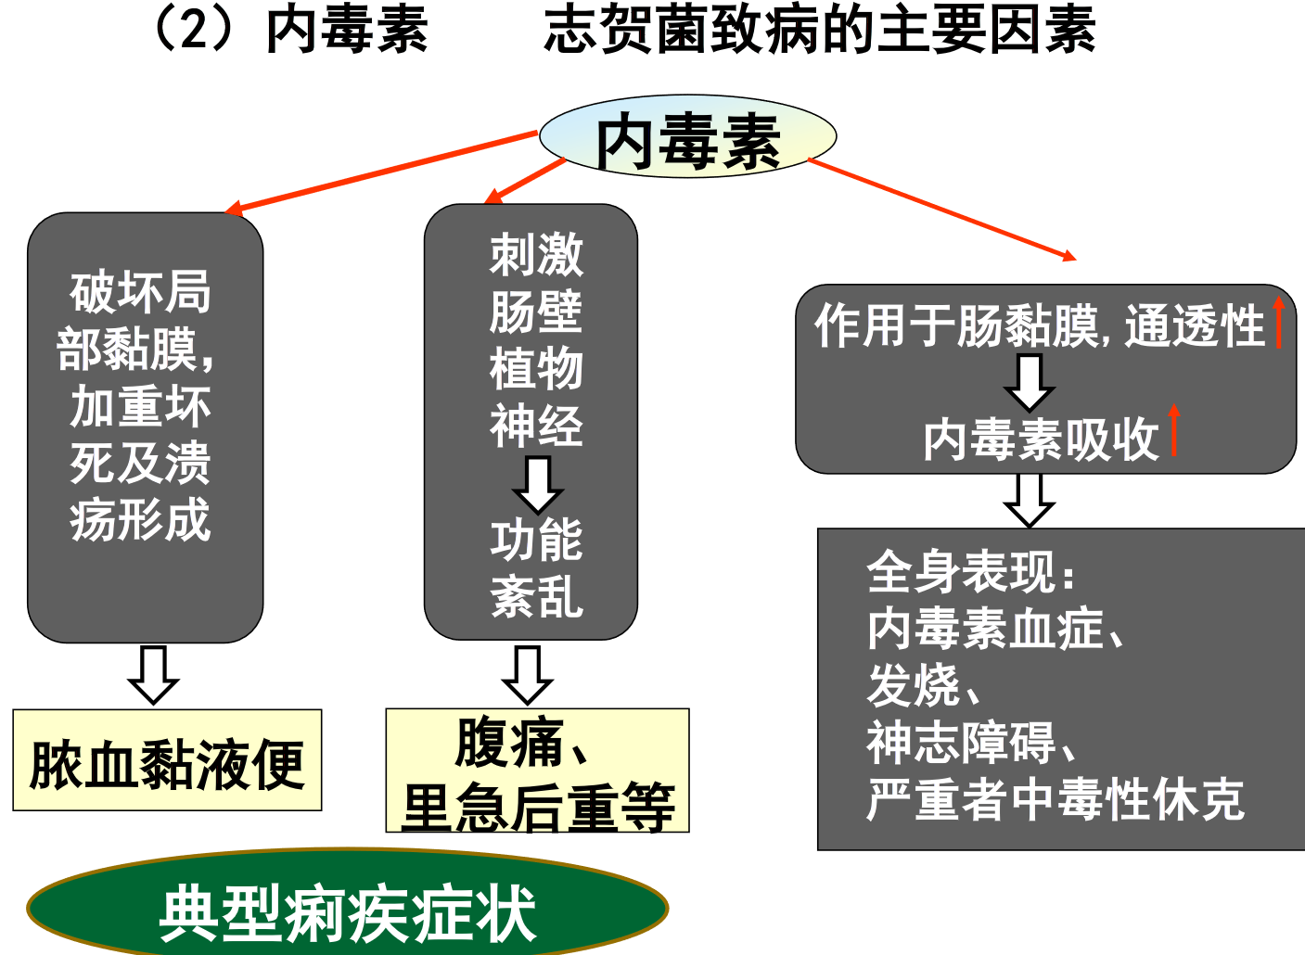

所致疾病

# 沙门菌

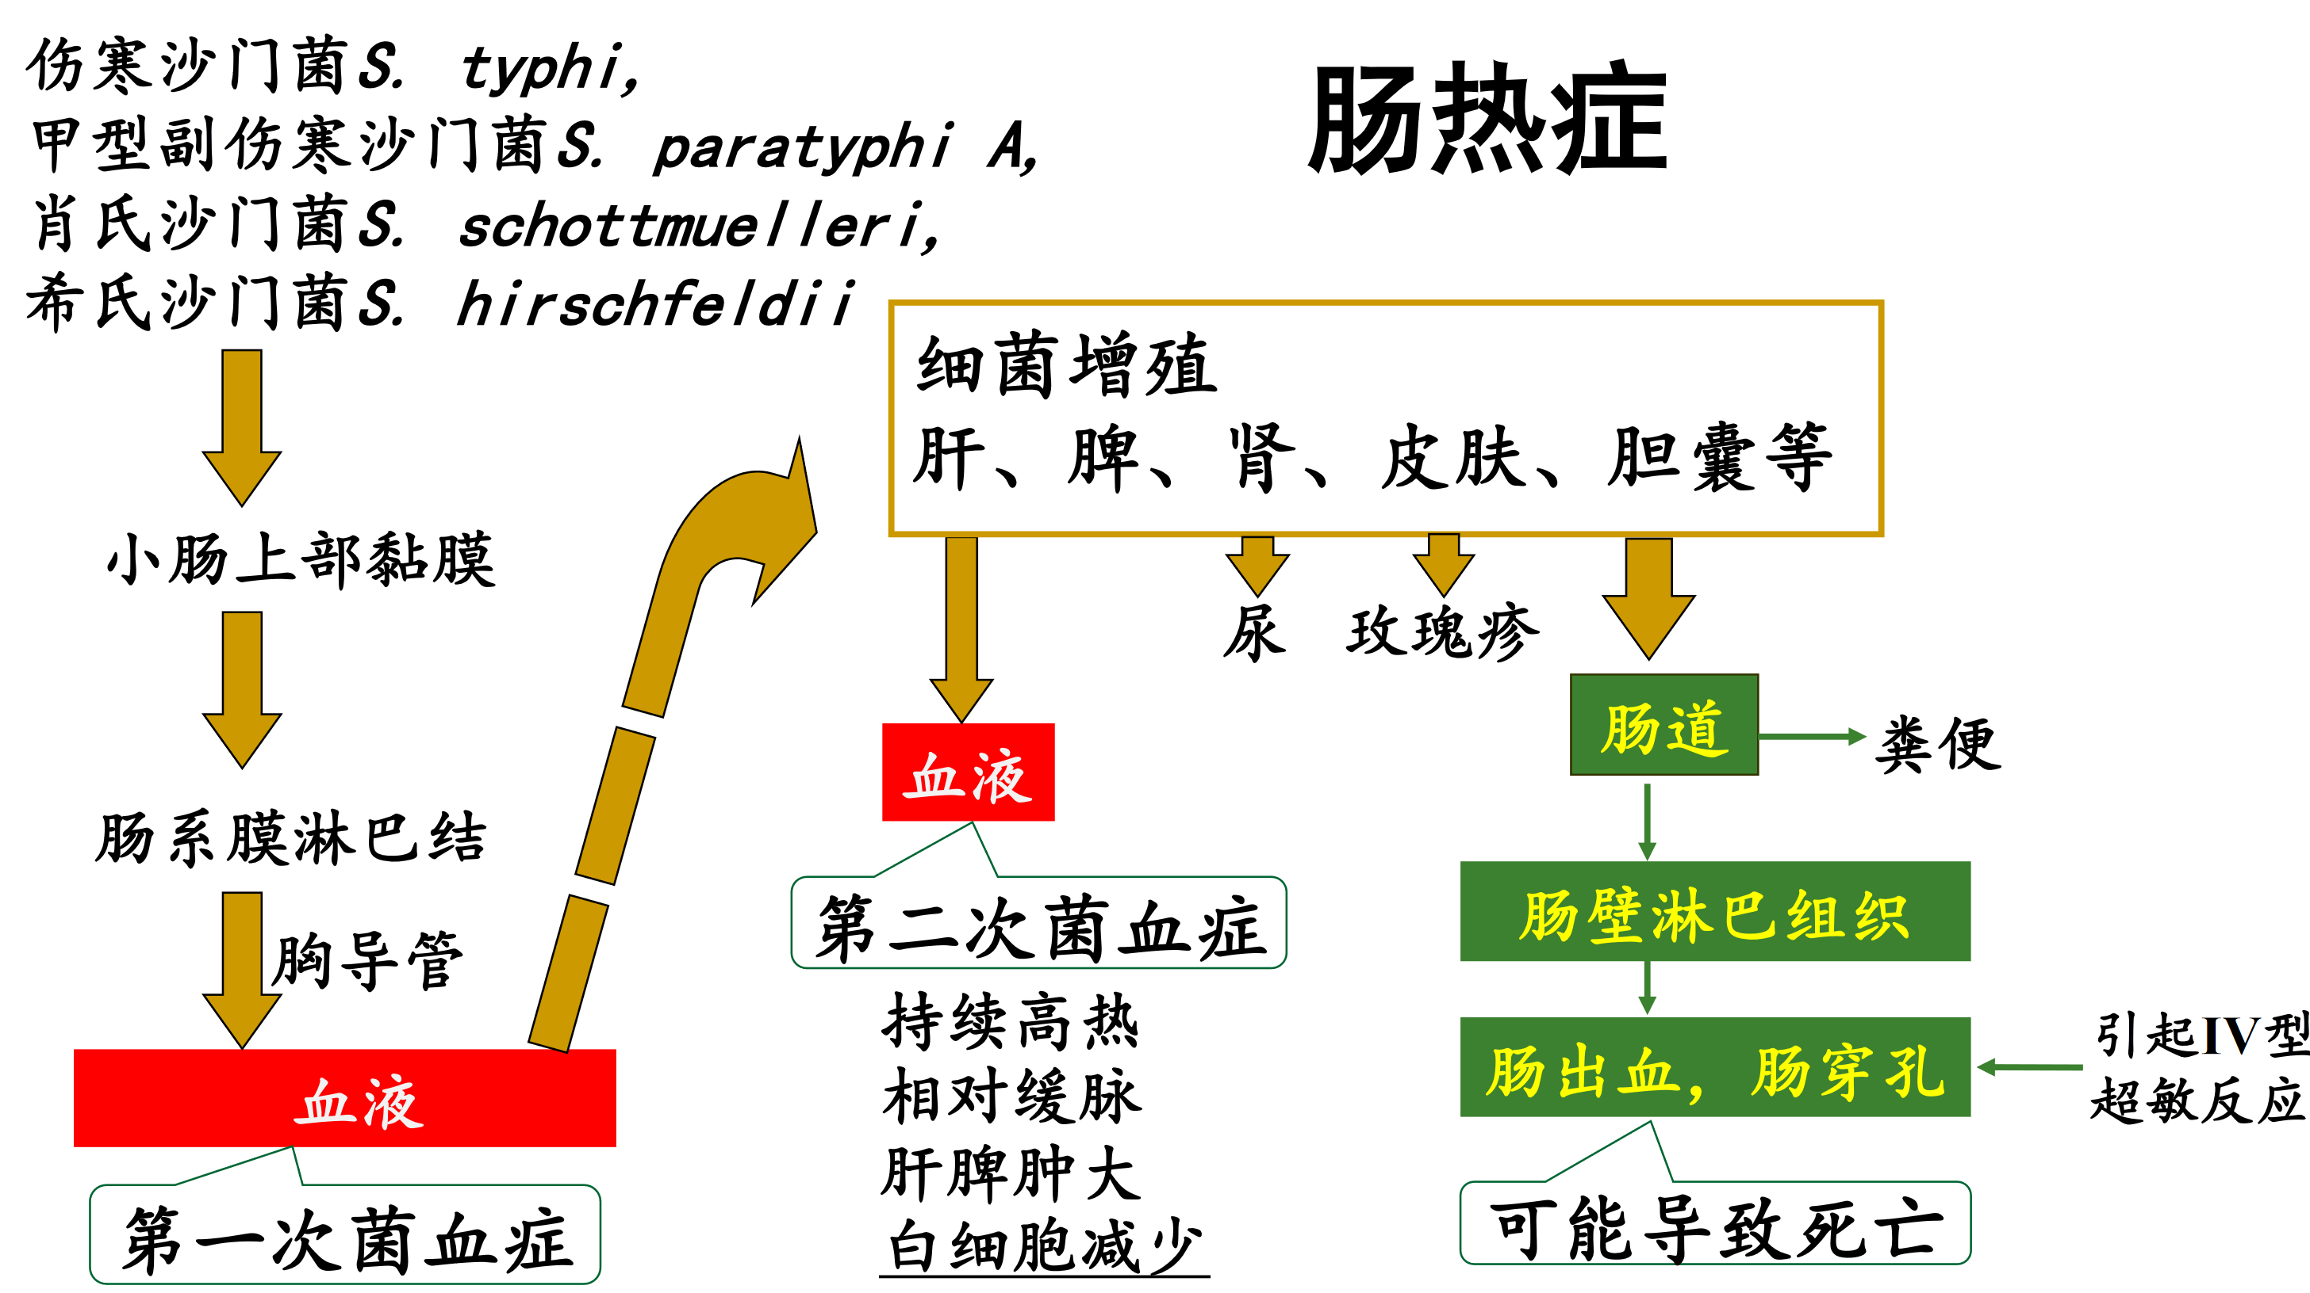

# 霍乱弧菌（小题）

# 破伤风梭菌（0.5不太可能大题）

感染条件

无侵袭力，仅在局部繁殖

感染需伤口局部形成厌氧微环境：

1. 窄而深的污染性伤口（如刺伤）、伴有泥土或异物污染

2. 大面积创伤、烧伤，坏死组织多，未及时处理（迟），局部组织坏死，缺血、缺氧

3. 有需氧菌或兼性厌氧菌的混合感染

典型症状：苦笑面容，角弓反张，新生儿牙关紧闭

# 结核分枝杆菌（通常重点）

“四抗”：抗干燥 抗酸碱 抗碱性染料 抗青霉素等

“四怕”：怕湿热、怕酒精、怕紫外线、怕抗结核药物

（干痰中可存活6～8个月；黏附于尘埃上，可 保持传染性8～10天）

变异性：L型，毒力变异（卡介苗BCG），耐药性变异

致病物质（无内外毒素、侵袭性酶）：

* 脂质（主要毒力因子）：TDM（海藻糖索状因子：主要致病物质，肉芽肿形成有关）
* 蛋白质
* 分枝杆菌生长素
* 荚膜

原发灶 淋巴管（淋巴管炎） 肺门淋巴结（肿大），X线显示哑铃状阴影，称原发综合症

兼性胞内菌，主要依靠细胞免疫，再次感染时引起强烈的迟发型(IV)超敏反应

属于有菌免疫或感染免疫（随之消失）

感染、免疫、超敏反应三者同时存在

结核菌素试验：

原理：皮肤迟发型超敏反应（感染后，免疫力产生的同时伴随迟发型超敏反应）。

将一定量结核菌素注入皮内，如受试者曾感染过 结核杆菌，则在注射部位出现迟发型超敏反应 炎症，判为阳性，未感染者则为阴性。此法可用于检测可疑患者曾否感染过结核菌、接种卡介苗后是否阳转，以及检测机体细胞免疫功能

# 原核细胞型微生物

支原体mycoplasma：一类缺乏细胞壁，细胞膜中含固醇，呈高度多形性；能通过滤菌器；是目前所知能在无生命培养基中生长繁殖的最小的的原核细胞型微生物。能形成有分支的长丝，以顶端结构黏附，油煎蛋样菌落。

立克次体rickettsia是一类以节肢动物为寄生宿主或传播媒介、严格细胞内寄生的原核细胞型微生物。磺胺类药物可促其生长。

外斐反应：变形杆菌OX19、OX2、OXk (替代立克次体Ag) + 病人血清，交叉（非特异性）凝集试验，测立克次体Ab，诊断斑疹伤寒，恙虫病。

衣原体chlamydia：严格真核细胞内寄生（1分），有独特的生长发育周期（原体，始体）（1分），过细菌滤器（1分），原核细胞型微生物（1分）。

原体（成熟）：有细胞壁，胞外稳定，强感染性，强毒性。

始体（繁殖体，二分裂）：代谢活跃（RNA:DNA 3:1），不具感染性。

螺旋体spirochete是一群细长柔软弯曲成螺旋状且运动活泼的原核细胞型微生物。

内鞭毛。人兽共患病与自然疫源性疾病。

苍白密螺旋体，梅毒螺旋体为代表：人是梅毒唯一传染源。先天梅毒（胎传梅毒）；后天梅毒，表现为反复、隐伏、再发；分三期，分别硬下疳、梅毒疹、梅毒瘤（传染↓破坏性↑）

阮粒：正常宿主细胞基因编码的、构象异常的蛋白，无核酸成分，具有自我复制能力和传染性，传染性海绵状脑病病原体。PrPSc抗蛋白酶K，不溶。

专营细胞内寄生：立克次体、衣原体、病毒

胞外寄生：esp

# 病毒总论

复制周期replication cycle：从病毒进入宿主细胞开始，经过基因 组复制、蛋白质合成，到最后释放出 子代病毒的过程，

* 吸附：病毒蛋白与细胞受体特异性结合
* 穿入：吞饮/胞饮；膜融合；直接穿入
* 脱壳：暴露核心
* 生物合成：合成核酸与蛋白
* 装配、成熟和释放

顿挫感染（abortive infection）病毒进入宿主细胞后，不能组装和释放出有感染性的病毒颗粒。缺乏病毒复制所需的酶、能量或其它必要组分的细胞，是构成顿挫感染的细胞，即非容纳细胞（non-permissive cell）

缺陷病毒（defective virus）因病毒基因组不完整或者因基因位点改变，不能进行正常增殖，复制不出完整的有感染性病毒颗粒，需辅助病毒（helper virus）提供所缺物质才能完成正常增殖。

缺陷干扰颗粒（DIP）：同一病毒中混有缺陷病毒，当与完整病毒同时感染同一细胞时，完整病毒的增殖受到抑制，发挥干扰作用的缺陷病毒又称为defective interfering particle, DIP

干扰现象（interference） 两种病毒感染同一细胞或机体，一种抑制另一种增殖的现象。 ✓ 可发生在异种病毒之间、也可发生在同种、同型病毒之间。

病毒的变异：基因突变、基因重组与重配、基因整合、病毒基因产物的相互作用

基因重组（recombination）核酸分子的断裂及其它核酸分子的再连接

基因重配（reassortment）基因组分节段的RNA病毒 同时感染同一细胞，可交换 RNA节段

灭活(inactivation)：病毒受理化因素作用失去感染性

细胞病变作用（cytopathic effect, CPE）多数杀细胞病毒在体外细胞培养中，可用普通光学显微镜观察到细胞变圆、坏死，从瓶壁脱落等现象

50% 组织细胞感染量（TCID50）：测定 50% 细胞出现 CPE 的最小病毒量；一般以CPE作指标，判断病毒感染性和毒力， 用于测定活病毒的数量

空斑形成单位（plaque formatting unit, PFU）：由一个感染病毒增殖所致

病毒感染的类型：

局部感染，全身感染，病毒血症；

隐性感染，显性感染（急性感染，持续感染）；

显性病毒感染持续性病毒感染的分类：

* 潜伏病毒感染 latent viral infection
* 慢性病毒感染 chronic viral infection: HBV
* 慢发病毒感染 slow virus infection: HIV，阮粒
* 急性病毒感染的迟发并发症 delayed complication after acute viral infection

潜伏病毒感染latent viral infection：经显性或隐性感染后，病毒基因存在于某些组织或细胞 内，但不产生感染性病毒体，以常规方法检测不到；在某些条件下，病毒可被激活而开始复制，感染急性发作而出现临床症状，仅在急性发作期才能检出病毒

慢性病毒感染（chronic viral infection）显性或隐性感染后，病毒并未完全清除，病人可有症状， 也可无症状而长期带毒；病程达数月至数十年

持续存在于血液或组织中并不断排出体外，感染全过程中病毒可被检测到；常反复发作，迁延不愈，如HBV、EBV等

慢发病毒感染（slow virus infection）为慢性发展的进行性加重的病毒感染，较为少见但后果严重 潜伏期很长，达数月、数年、甚至数十年

HIV 阮粒

急性病毒感染的迟发并发症 （delayed complication after acute viral infection）在病毒急性感染后1年或数年，发生致死性的病毒病

干扰素（interferon，IFN）由病毒或其他IFN诱生剂刺激人或动物细胞产生的一类分泌性糖蛋白， 具有抗病毒、抗肿瘤和免疫调节等多种生物学活性。

固有免疫：迅速 广谱 间接

细胞因子：分类，产生。I IFN-α白, β纤维细胞：抗病毒。II γ T细胞：免疫调节

不直接杀伤病毒，自旁内分泌，细胞产生抗病毒蛋白AVP

* 2’-5’A合酶（降解病毒mRNA）
* PKR（抑制多肽合成）

中和抗体（neutralizing antibodies）：指针对病毒某些表面抗原的抗体。IgM，IgG，sIgA

2、病毒对宿主细胞的直接致病作用（10分）

病毒对细胞的作用

病毒对宿主细胞的直接作用看书！

# 甲型流感病毒(2)

结构：核心（分节段单负链RNA…），M蛋白，包膜（刺突HANA）

流感病毒：NP,MP分血清型甲乙丙

甲型：HA,NA甲亚型（HnNn）

糖蛋白刺突

HA血凝素：凝集红细胞，吸附宿主细胞（唾液酸受体），抗原性，柱状三聚体

NA神经氨酸酶：病毒扩散释放，抗原性，蘑菇状四聚体

|  |  |
| --- | --- |
| 抗原性漂移（Antigenic drift） | 抗原性转变（Antigenic shift） |
| 编码表面抗原（HA、NA）基因点突变累积导致抗原位点的改变 | 由于基因组重配导致病毒一种或两种抗原发生变异 |
| 属量变，变异幅度小，即亚型内变异 | 属质变，变异幅度大，形成新亚型 |
| 引起小规模流行，与人群免疫力选择有关 | 人群完全缺少新亚型变异病毒株免疫力，引起世界性大流行 |

呼吸道传播

高致病性禽流感病毒，乙类甲管

一般不入血，不引起病毒血症

# HIV(1)

含逆转录酶的两条完全相同+ssRNA，结构基因：*gag*, *pol*, *env*。

*env*编码糖蛋白包膜刺突gp120（亲嗜性），gp41（膜融合）。

*env*易突变，gp120易变异。

传染源：HIV感染者和AIDS病人

主要传播途径：性传播、血液传播、垂直传播

致病机制（大题）：HIV损害全身免疫系统，CD4+T,单核巨噬,小胶质细胞。

（HIV借助于gp120与靶细胞表面的CD4分子结合，然后 再与辅助受体CXCR4(T), CCR5(巨噬)结合，gp41融合肽暴露，介导膜融合， 使病毒侵入细胞）

感染早期，巨噬细胞抵抗HIV裂解，HIV潜伏游走扩散；

后期嗜T（CD4＋T细胞是 HIV 的主要靶细胞）。

HIV潜伏的重要场所： ① CD4+记忆T细胞 ②单核- 巨噬细胞。

临床感染4时期：急性感染期，无症状感染，AIDS相关综合征，免疫缺损期。

ELISA初筛，WB确诊，p24早期辅助诊断。HAART（俗称：鸡尾酒疗法）治疗。

# HBV(2)

3种颗粒：Dane颗粒、小球形颗粒、管形颗粒。

Dane颗粒：

具有感染性的完整的乙肝病毒颗粒，球型，直径42nm

核心为双股未闭和的环状DNA链，负链上有四个ORF（S，C，P，X）。

双层衣壳。

内衣壳蛋白为HBcAg，HBcAg经酶处理可暴露出HBeAg分泌到血清中。

外衣壳上镶有HBsAg、preS1Ag、preS2Ag。

S区：

* S基因：HBsAg
* S、preS2基因编码M蛋白
* S、preS2、preS1基因编码L蛋白

C区

* pre-C、C基因编码Pre-C蛋白，是HBeAg非结构蛋白前体
* C基因编码衣壳蛋白HBcAg，不游离于血液循环，不易检出。

P区：DNA多聚酶（有反转录酶&RNA酶H的活性）

X区：HBxAg（有反式激活作用，与肝癌发生有关）

“两对半”检查是用RIA、ELISA法检测病人血清中的HBV抗原抗体,是目前临床诊断乙肝最常用的方法，包括HBsAg—HbsAb; HBeAg—HbeAb; HBcAb。

HBsAg：HBV感染重要标志，筛选献血员

HBsAb：有免疫力（既往感染，接种疫苗）

HBeAg：复制活跃，强传染性

HBeAb：免疫力，复制↓，传染↓

HBcAb：IgM复制状态，强传染性；IgG（低滴度）既往感染，（高滴度）急性感染

不被70%乙醇灭活

主要传播途径：血液（制品）传播、垂直传播、性传播

致病机制：临床表现多样，无症状HBV携带者，急/慢性/重症肝炎。通常不会对肝细胞造成直接损伤，免疫病理反应及病毒与宿主细胞间的相互作用是主要的致病因素

细胞、体液、自身、耐受。

细胞免疫具双重性：细胞免疫是彻底清除病毒的主要因素；  
过度的细胞免疫反应引起大面积的肝细胞肝细胞损伤，导致重症肝炎；  
细胞免疫功能低下，不能有效清除病毒，导致慢性感染。

防治：主动免疫：接种HBsAg基因工程 疫苗等 被动免疫：抗-HBs的人血清免疫 球蛋白（HBIG）

# 真菌

单细胞真菌：酵母型，类酵母型（假菌丝）

多细胞真菌：菌丝（营养、气生、生殖），孢子（无性孢子：分生、叶状、孢子囊孢子）

双相型真菌(dimorphic fungi)：有些真菌可因环境条件(如不同成分的培养基和不同温度)的改变,发生两种形态的互变,称为,即在宿主体内或37℃培养时呈酵母型，而在 25℃培养时则呈菌丝型

真菌的培养 培养条件：营养要求不高，常用沙保弱（SDA）培养基 三高三低

